PREFA Stopper PS P.10 schwarz 03 P.10 Schwarz
PREFA

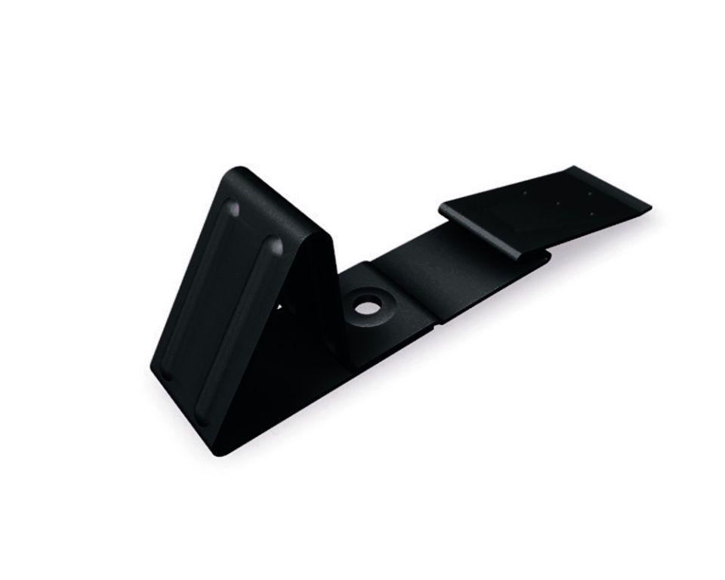Eigenschaften
GTIN:
4043111118659
HAN:
110318
Farbton
schwarz
Oberfläche
pulverbeschichtet
Werkstoff
Aluminium
Breite (mm)
40,00
Höhe (mm)
60,00
Länge (mm)
190,00

